СТАНДАРТ ПОРОДЫ № 4.23 WKU
БИГЛЬ ( BEAGLE )
СТРАНА ПРОИСХОЖДЕНИЯ – АНГЛИЯ.
КЛАССИФИКАЦИЯ WKU – IV ГРУППА. ГОНЧИЕ
ДАТА ПОСЛЕДНИХ ДОПОЛНЕНИЙ СТАНДАРТА – 12.10 .2012
ПРИМЕНЕНИЕ – ОХОТА, СОБАКА-КОМПАНЬОН.
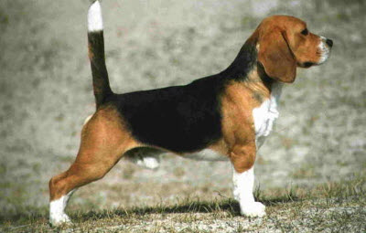
История породы. Предполагают, что низкорослые гончие проникли в Англию из Древнего Рима и стали родоначальниками выдровых гончих, харрьеров, фоксхаундов, а также биглей. Упоминания об этих собаках относятся к 1500-м годам, когда их применяли для ловли зайцев. До этого, в 1304 году, английский принц Эдуард II подарил своему другу гончих собак типа бассетов и спаниелей, а также харрьеров, В 1650 году довольно подробно писал о биглях английский охотничий писатель Блюм. В одной из охотничьих книг за 1790 год сказано, что бигль - самая маленькая порода английских гончих на зайца. Некоторые бигли того времени умещались в кармане охотничьего костюма, 10-12 пар таких собак перевозили в корзинах, привязанных по бокам лошади. Так, например, карманные бигли Елизаветы I имели рост менее 25 см и весили до 8 кг.В начале XVIII века фермерам разрешили охотиться, что послужило причиной широкого распространения среди охотников, не имевших лошадей, небольших, пеших гончих, в том числе и биглей. Л.П. Сабанеев писал, что начале XIX столетия бигли сделались более обыкновенны, их стали скрещивать с паратыми гончими - многочисленными разновидностями фоксхаундов и харрьеров. Эти скрещивания произвели множество разновидностей биглей, что зависело от местности и предпочтения известного роста. Были стаи с низкими голосами, длинными ушами и подбрудком, приближавшиеся к южным гончим, на севере же преобладали бигли более легкого склада, сходные с харрьером. Блэн тоже говорит, что в его время (начало текущего столетия) бигли варьировали от миниатюрной южной гончей до гончей, очень сходной с харрьерами. По-видимому, прежде были две главные разновидности биглей - южная, очень пешая, гладкошерстная, и северная, более паратая и жесткошерстная. Но они вскоре настолько перемешались между собою, что главными отличиями между разновидностями сделались рост, паратость и отчасти масть.
Таким образом, современный бигль сложился на основе мелких и низкорослых фоксхаундов и харрьеров. В XVIII столетии биглям для придания скорости приливали кровь уипетов. Бигля в Англии разводили в усадьбах аристократов 1 многочисленными сворами. Во врем колонизации бигли попали в США. До 1880 г. встречались не только гладкошерстные, но и грубошерстные бигли, которые позднее исчезли. В настоящее время порода бигль известна во всем мире, с ним охотятся в разных странах на самых разных животных: в Судане и Палестине - на шакала, в Шри-Ланке - на кабана, в Скандинавии - на оленя, в Европе - на зайцев, кроликов, фазанов, копытных и т. п. Биглей широко использовали для создания или улучшения других пород гончих и даже спаниелей Как самостоятельная порода бигль был представлен в Англии в 1891 году. В 1896 году он был показан на выставке в Бирмингеме, а годом раньше в Англии был основан клуб породы и утвержден ее первый стандарт.
Характер и темперамент. Бигль веселый, дружелюбный, нежный, игривый и ровного темперамента пес. У него очень чувствительная натура. Он держит дистанцию с незнакомыми людьми, пока те не завоюют его доверие. Он добр и нежен по отношению к детям. У бигля очень сильно развито обоняние и он всегда любопытен к новым интересным запахам. По этой причине, когда он находится на открытом воздухе, то должен находиться на поводке или под тщательным надзором хозяина. Иначе он может пробежать километры за понравившемся запахом и, в итоге потеряться или попасть под машину. Его гораздо больше интересует откуда идет этот невероятный аромат, чем подчинение вашим командам. Также он никогда не будет вам хорошим компаньоном в беге, поскольку он останавливается каждую секунду, чтобы исследовать каждый запах. Но он обожает играть с вами. Бигль может быть достаточно шумным. У него очень звонкий лай. Бигль очень любит детей, поэтому смело берите его в свою семью. Для тех, кто любит побегать и поиграть, бигль – это лучший выбор. Беспокоящийся бигль будет бестолково носиться между возможными противниками, пытаясь погасить конфликт, переключить внимание на себя, организовать игру и требуя ласки. Добрый, дружелюбный характер и преданность – вот что такое бигль!
Внешний вид. Крепкая гончая компактного сложения, производящая впечатление некоторой грубости, собака большой жизненной силы и энергии.

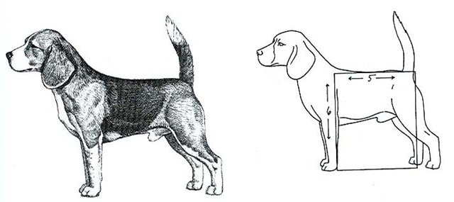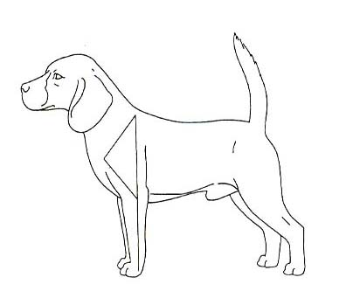

Голова. Голова пропорциональна корпусу, нормальной длины, кожа не образует морщин и складок. Лоб широкий, умеренно выпуклый, с немного выступающим затылочным бугром. Переход к морде хорошо выражен. Морда довольно длинная, не узкая, с небольшой складочкой в углу губ и заметными "брылями". Боковые плоскости черепа и морды должны быть параллельны. Длина черепа от затылка до стопа должна быть приблизительно равной длине морды от стопа до кончика носа.
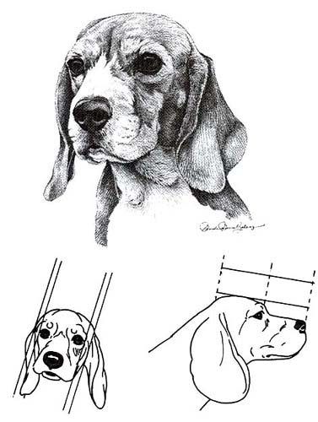
Уши. Крупные, округлой формы, посаженные на уровне внешнего угла глаза. Уши бигля должны быть мягкими на ощупь и тесно прилегать к его щекам. Свисающие, почти достающие при вытягивании до кончика носа, на концах округленные.
Нос. Мочка носа широкая, крупная, черного цвета с хорошо развитыми ноздрями. У собак двухцветного окраса может быть более светлых тонов.
Зубы. Сильные челюсти, прикус ножницеобразный, полный комплект.
Глаза. Большие, выразительные, темно-коричневые или ореховые. Посажены не глубоко или чуть на выкате, с добрым выражением, расставлены на достаточном расстоянии. Контур разреза глаз будто бы обведен темным карандашом.
Корпус. Соотношение длины к высоте (5:6) при обмере от холки до основания хвоста и от холки до поверхности, на которой стоит собака. Высота до локтя примерно равна половине высоты в холке. Туловище компактное. Грудь хорошо развита. Поясница короткая и мощная. Живот умеренно подобран.

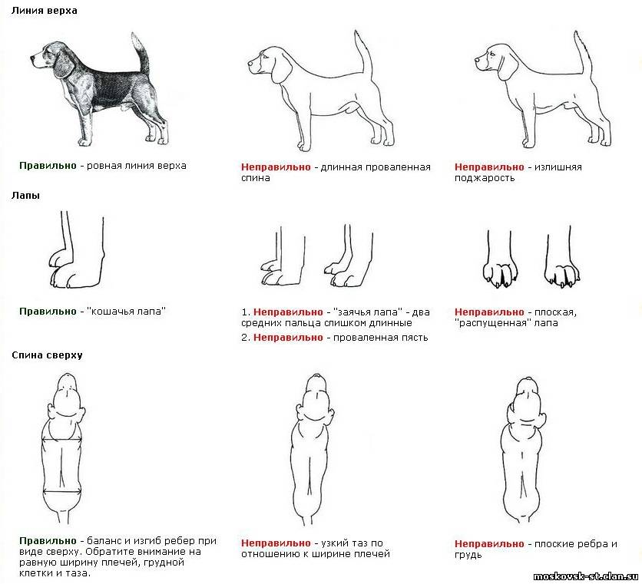

Передние конечности. Прямые и вертикальные, в кости круглые, с мощными пястями. Несколько укорочены и параллельно поставлены. Лопатки хорошо отведены назад, не загружены.Плечо длинное. Локти прочные, не повернуты ни вовнутрь, ни наружу. Расстояние от локтя до земли равно примерно половине высоты собаки в холке.
Лапы крепкие, сводистые, кошачьи, в комке, на толстых подушечках. Когти короткие.

Задние конечности. Параллельны друг другу, с хорошо согнутыми коленными суставами, мускулистыми бёдрами, хорошо выраженными углами скакательных суставов, плюсны средней длины, отвесно поставлены. Лапы крепкие и плотные, с хорошо сжатыми пальцами. Перпендикулярная линия, проведенная вниз от основания хвоста, должна опуститься спереди задней лапы.

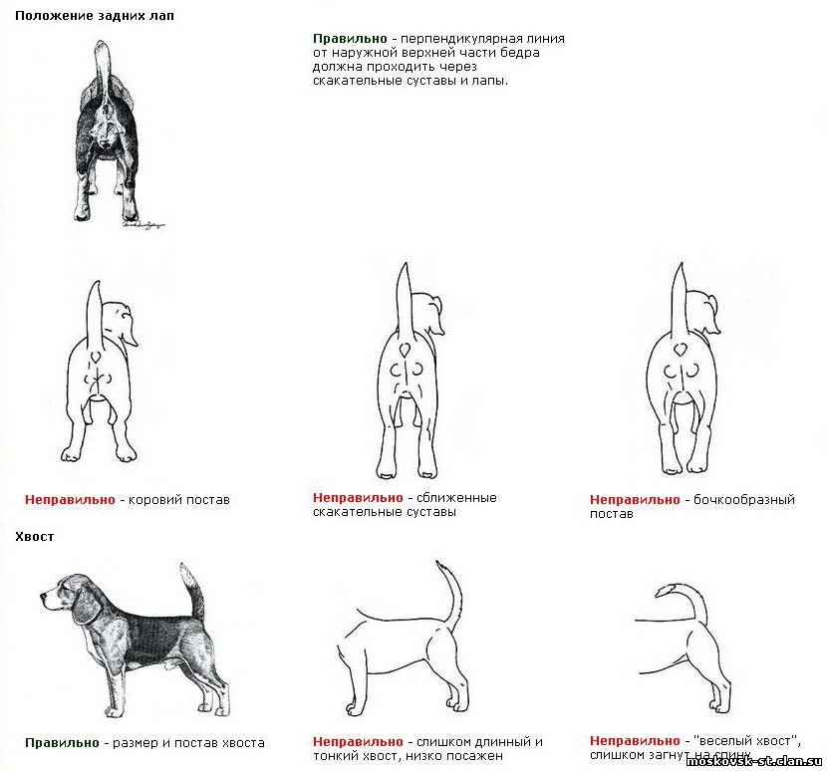
Хвост. Крепкий, толстый, средней длины, высоко посажен, держится почти вертикально, но не загибается на спину. Кончик хвоста должен быть белым.
Шерсть. Короткая, густая и плотно прилегающая, с довольно плотным остевым волосом. На ощупь напоминает проволоку.
Окрас. Окрас биглей имеет три основных цвета: ЧЕРНЫЙ, БЕЛЫЙ, РЫЖИЙ.
Каждый цвет может иметь разную интенсивность. У собак данной породы огромное разнообразие комбинаций оттенков, из которых выделяют два официальных окраса – триколор и биколор.
Белый с черным чепраком в ярких румянах и с пятнами на голове цвета румян - трех-цветный ( триколор);
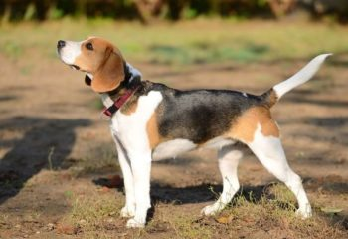
(биколор).
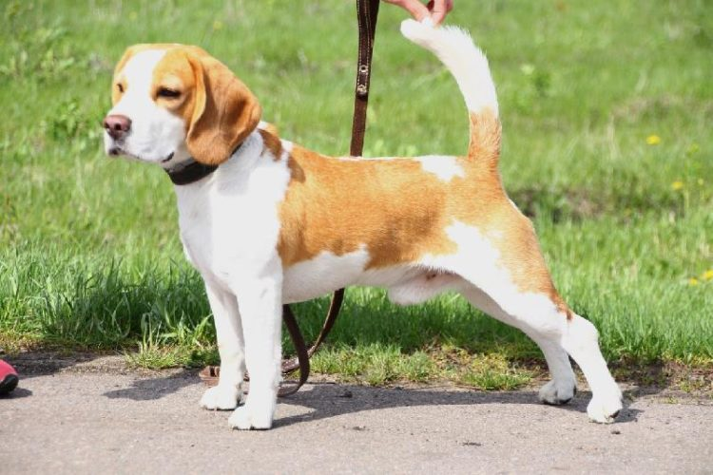
Движения. Легко делает широкие большие шаги, далеко выбрасывая лапы. Задние лапы не должны находиться близко друг к другу, передние - не должны заноситься вбок, заплетаться и шлёпать. Спина ровная, прочная, без признаков колебаний. Движения свободные. Размашистый шаг передних конечностей прямолинеен, без выбрасывания лап вверх, движения не должны быть загребающими или заплетающимися. Задние конечности демонстрируют толчок.
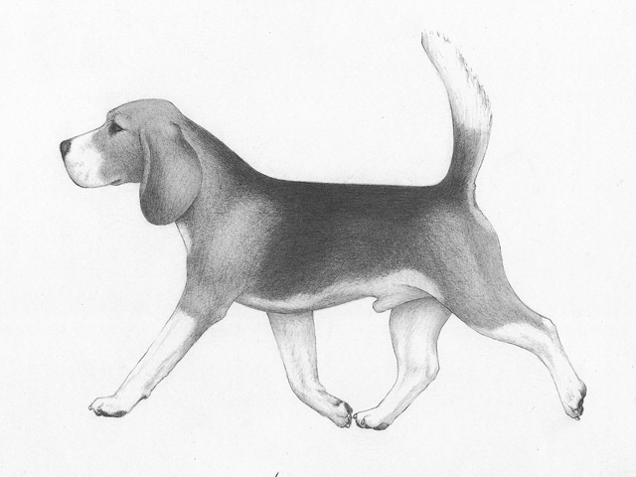
Размеры.
Рост в холке у сук 33 – 36 см, у кобелей 35 - 40 см.
Вес - 8 – 17 кг.

Примечание. У кобелей должны быть два развитых семенника, полностью опущенных в мошонку.

НЕДОСТАТКИ.
Узкая или бульдожья голова.
Опущенная или слишком вздернутая морда, маленькая мочка носа.
Уши «V»-o6разной формы.
Глаза маленькие, близко посаженные.
Черноватый окрас головы.
Слишком тонкая, загруженная, короткая шея.
Провислая спина. Длинная узкая поясница.
Узкий, резко скошенный круп.
Узкая, мелкая грудь. Отставленные локти.
Плоские бедра, вывернутые суставы.
Распущенные лапы, сближение скакательных суставов.
Хвост слишком длинный, слишком толстый или закрученный.
Связанные, тяжелые движения.

ДИСКВАЛИФИКАЦИЯ.
Рост выше 42 см. у кобелей и выше 38 см. у сук.
Все отклонения от ножницеобразного прикуса, кариес, перекос челюсти.
Отсутствие одного из резцов, клыков, моляра, 2-х и более зубов.
Разноглазие.
Стоячие, полустоячие или купированные уши.
Злобность или трусость.
Не стандартный окрас.
Удлиненная, волнистая шерсть.
Хвост саблевидный, кольцом, купированный, куцехвостость, с изломом.
Иноходь.
Крипторхизм односторонний или полный.

